臺北縣立樹林高級中學99學年度第一學期第二次段考 國一 歷史科 試題
命題範圍： 第一冊第3章~第4章 [電腦畫卡] 班級： 座號： 姓名：

一、單一選擇題(共18題，每題2.5分)
- 地圖的繪製，反映出繪製者的世界觀。下圖是清康熙年間，由西洋傳教士繪製的臺灣地圖。但是，此圖只繪製臺灣西半部，反映出當時清廷治臺的何種政策？ (Ａ)禁絕漢人渡臺，防止臺灣成為反清基地 (Ｂ)施行畫界封山，禁止漢人入侵原住民區 (Ｃ)開港通商，設定西半部為對外貿易據點 (Ｄ)加強建設西半部，使該地成為海防重鎮。
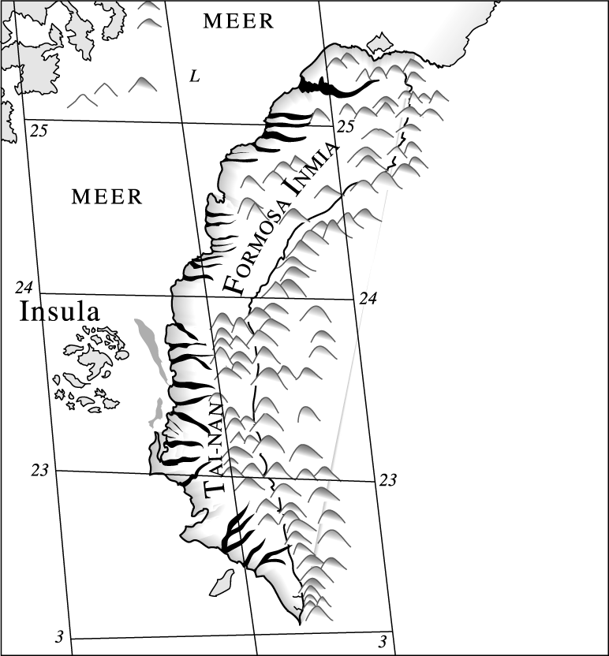
- 何人在臺灣歷史上建立第一個漢人政權，並將漢人的典章制度移植於臺灣？ (A)鄭芝龍 (B)鄭經 (C)鄭克塽 (D)鄭成功
- 下表是影響明朝、清朝實施海禁政策的主要事件比較。請問：甲、乙事件分別為何？
(A)甲：防範人民偷渡；乙：防範海盜
(B)甲：防範民變；乙：防範漢人、原住民衝突
(C)甲：防範海盜；乙：防範民變
(D)甲：防範海盜；乙：防範鄭氏政權
時間 | 政策 | 事件
明朝 | 實施海禁政策 | 甲
清朝 | 實施海禁政策 | 乙

- 下圖為某本臺灣史漫畫中的圖片，這幅圖片應是描繪下列哪一時期？(Ａ)荷蘭統治時期 (Ｂ)鄭氏統治時期 (Ｃ)清朝統治時期 (Ｄ)國民政府時期。
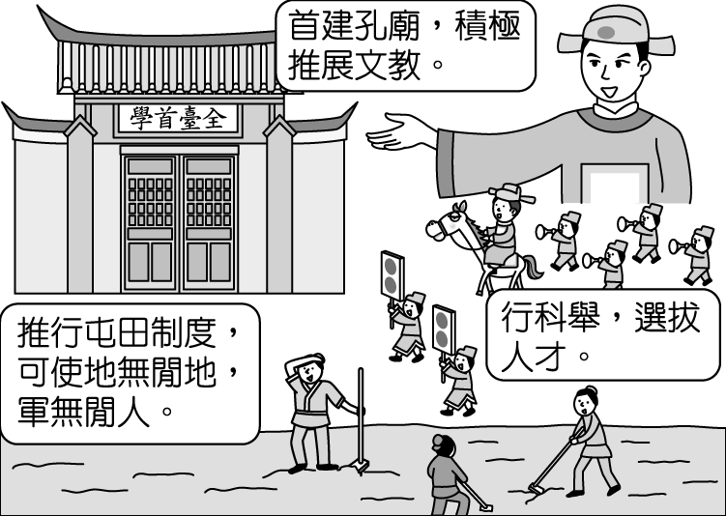
- 楊小發是清初政績卓越的地方官員，清政府特地委任他到新成立的台灣府擔任知府。請問:當時楊小發的頂頭上司是哪一省的巡撫？（A）福建省（B）台灣省（C）廣東省（D）浙江省。

- 清領時期，住在台南府城的紀小賢員外因經商而致富。請問: 紀小賢進出口的貨品中，「不」包括下列哪一項目？（A）出口蔗糖（B）出口稻米（C）進口日常用品（D）進口軍需用品。
- 清廷經營臺灣的順序為「由南而北，由西而東」，陸續設置地方的行政單位。根據這個發展的次序，下列哪一個行政區最晚設立？(A)淡水廳 (B)彰化縣 (C) 噶瑪蘭廳 (D) 諸羅縣。
- 清朝統治時期，臺灣曾出現一種稱為「郊」的組織，依其性質推斷，這種組織主要分布在圖中何處？
(Ａ)甲 (Ｂ)乙 (Ｃ)丙 (Ｄ)丁。
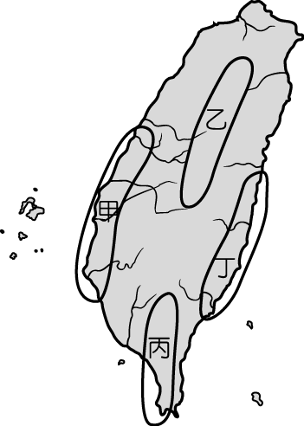
- 清領前期，臺灣商業鼎盛，有「一府二鹿三艋舺」等三大商業中心，郊商遍布。請問這三大都市分別是指何處？ (A)臺北府城、鹿港、萬華 (B)臺南府城、鹿港、萬華 (C)臺北府城、鹿耳門、萬華 (D)臺南府城、鹿耳門、淡水。
- 有一篇新聞報導如下：「西元 2000 年，兩位漁民在福建省冬古灣退潮後，無意間發現兩處堆積物，經專家初步挖掘出鐵炮、彈丸、陶瓷器等文物。而打撈上來的銅銃上均鑄有『國姓爺』的『國』字，鑄有『永曆通寶』字樣的銅錢則是當時東南沿海流通的貨幣……。」依報導內容推斷，此項挖掘工作將有助於我們了解下列哪一時期的歷史？（銃：一種舊式的槍械火器。）(Ａ)宋末元初 (Ｂ)元末明初 (Ｃ)明末清初 (Ｄ)清末民初。

- 附圖為某一時期臺灣的行政區畫圖。請問：此行政區畫的設立與下列哪一歷史事件有關？ (Ａ)鄭成功趕走荷蘭人 (Ｂ)鄭氏降清 (Ｃ)倭寇擾民 (Ｄ)海盜侵擾。
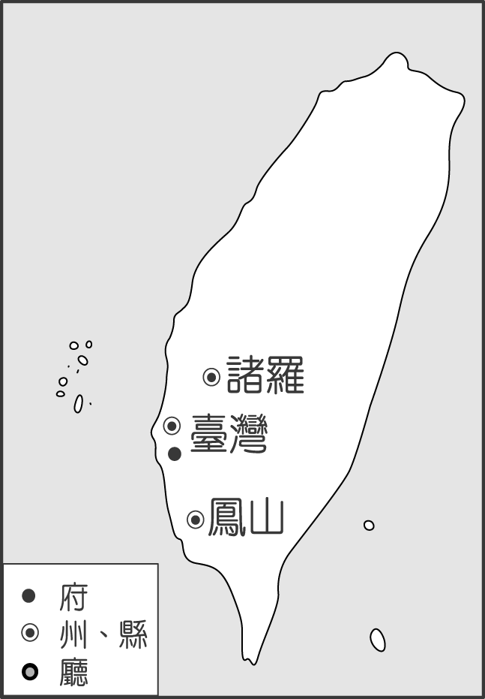
- 圖(一)、圖(二)是鄭氏時期的臺灣行政區圖。請問：從圖(一)演變成圖(二)，應該是發生了下列何事？ (Ａ)鄭成功攻臺 (Ｂ)鄭經繼位 (Ｃ)鄭克塽繼位 (Ｄ)施琅攻臺。
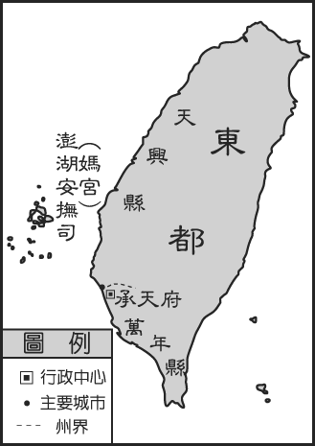 | 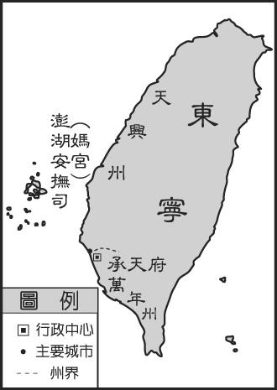
▲圖(一) | ▲圖(二)
- 有關鄭成功，下列那一個稱呼不是給他的。（A）國姓爺（B）開台聖王（C）開漳聖王（D）延平王。
- 清朝末年因為與英國平等通商而爆發戰爭，但臺灣早在鄭氏治臺期間，便與英國簽訂通商條約並獲得極大利益。請問：當時鄭氏與英國簽約通商的背景為何？ (A)明鄭為突破清廷經濟封鎖，開闢海外市場 (B)臺灣與英國聯盟，意圖壟斷南洋市場 (C)英國挾船堅炮利之勢，脅迫臺灣開港通商 (D)西方傳教士為傳播基督教信仰，積極促成
- 蟹老闆是清朝康熙年間來到台灣彰化的漢人，有關他來台先後的過程，下列哪一項敘述符合事實？

(A)他向官府申請渡台證照後，攜帶家人一起渡海來台 (B)他和朋友集合資金，共同開墾土地

(C)他們向鳳山縣官府申請開墾今日彰化附近的土地 (D)土地開拓完成後，引用曹公圳的水源灌溉
- 附圖為 1624～1683 年臺灣拓墾的情形。請問：由圖中可知，當時臺灣屯墾的地區大致分布在何地？ (Ａ)東部地區 (Ｂ)淡水一帶 (Ｃ)臺南周圍 (Ｄ)恆春一帶。
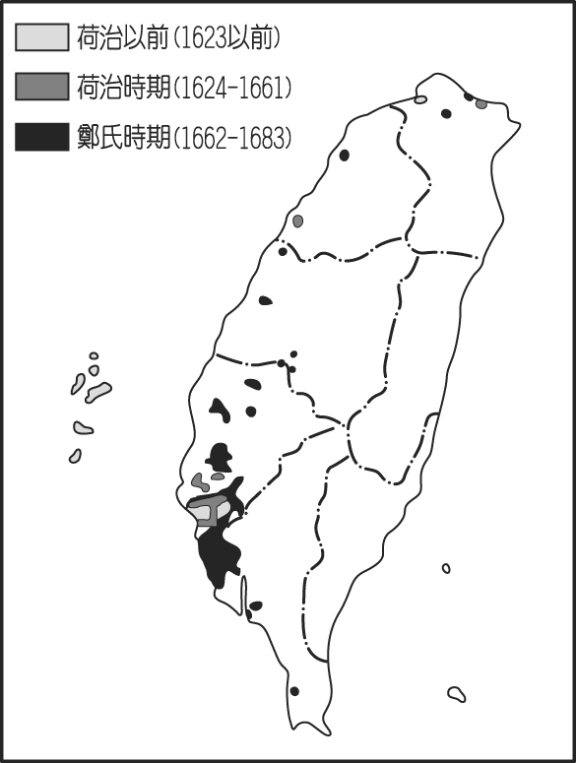
- 1667年施琅向清廷上了《邊患宜靖疏》，其中說到：「伏思賊黨盤踞台灣，沃野千哩，糧食匪缺，上通日本下通呂宋、廣南之處，火藥軍器之需，埠布帛服用之物，貿易具備」這說明了鄭氏能與滿清抗衡，主要的憑藉是什麼？ (Ａ)以海洋做屏障 (Ｂ)墾殖與貿易 (Ｃ)與原住民的合作 (Ｄ)列強的支持。
- 陳小凌是清朝康熙年間的商人，他想運送中國大陸商品到台灣販售，他的船隻應該停靠哪一處商港才合法？ (Ａ)鹿港 (Ｂ)打狗 (Ｃ)八里坌 (Ｄ)鹿耳門。

二、題組題(共22題，每題2.5分)

- 蕭小昇是樹林中學一年級學生，在生活中常遇到歷史問題，請問：
- 同學討論漢文化在臺灣發展情形──小玲：「漢文化一直到清朝才建立基礎。」蕭小昇：「不，早在鄭氏治臺時期，漢人文化便奠下基礎。」請問：蕭小昇該舉下列哪一項史實最足以支持自己的論點？
(A)鄭成功據臺反清 (B)鄭成功逐退荷蘭人 (C)鄭經建孔廟設學校 (D)鄭經恢復對外貿易
- 小玲與蕭小昇持續爭論鄭氏在臺推動許多措施，但是關於鄭氏治台的時間順序到底為何？(甲)鄭成功攻臺(乙)鄭克塽降清(丙)鄭經的改革，請依時間先後順序幫他們排列？
(A)甲乙丙 (B)丙乙甲 (C) 乙丙甲 (D)甲丙乙

- 蕭小昇就讀樹林中學所在的位置，若在鄭氏與清領初期，它所隸屬的行政區順序應該是：（甲）淡水廳（乙）天興州（丙）天興縣（丁）諸羅縣。
(A)丙乙丁甲（B）乙丙丁甲（C）丁甲丙乙（D）乙丙甲丁。

◎巫小城是清朝治台前期，居住於台灣北部的農夫。
- 請問：如果住在台灣北部的巫小城要取用灌溉農地的水源，那麼他應該使用哪一個水圳會比較方便呢？ （A)曹公圳 (B)八堡圳 (C)瑠公圳 (D)貓霧拺圳
- 巫小城自從使用水圳灌溉田地後，而使農業有很大的進步。請問：清領前期的巫小城當時主要農墾哪兩種作物？（A）水稻、甘蔗（B）茶葉、蔗糖（C）鳳梨、香蕉（D）蕃薯、玉米
- 當時巫小城常說的「唐山」，應是指哪裡？ (A)南洋地區 (B)日本 (C) 中國大陸 (D) 朝鮮
- 巫小城在台期間，也就是清領前期。有關於當時朝廷治臺方針，下列何者正確？ (A)採積極治臺政策 (B)採間接控制政策 (C) 採消極治臺政策 (D)採武力控制政策。
- 巫小城回憶起從前，康熙皇帝派施琅率兵攻克臺灣後，清廷內部曾出現棄、留臺灣的爭議。好在最後主張保留臺灣的施琅提出一個建言，讓康熙皇帝決定保留臺灣這片土地，將臺灣納入版圖。請問：這個建言應為？(A)臺灣戰略地位重要 (B)臺灣海外貿易興盛 (C) 土地經濟價值高 (D)國家領土主權完整。
- 當時的台灣，在十八世紀以後，由於商業興盛，出現商人組成的公會組織，稱為郊或行郊。台南的「北郊蘇萬利」、「南郊金永順」是當時最具代表的組織。請問：「北郊」、「南郊」、「泉郊」、「廈郊」是以什麼條件做區分的？ (A)相同的姓氏 (B)相同的貿易商品 (C)相同的祖籍 (D)相同的貿易地點

- 吳小鴻在圖書館找到許多書籍和圖片，請和他一起找出這些書籍和圖片的年代。請問：
- 吳小鴻在《歐洲每日大事記》中，找到〈快報〉，如下圖所示，請問：圖中描述的內容，有助於我們了解下列哪一主題？(Ａ)郭懷一抗荷事件 (Ｂ)鄭和出使對東南亞造成的影響 (Ｃ)鄭氏政權的建立過程 (Ｄ)荷蘭聯合東印度公司的成立背景。
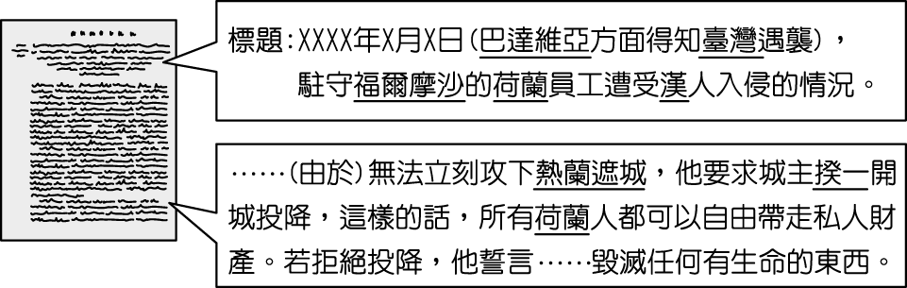

- 吳小鴻在某本書上發現鄭氏時期臺灣的建置圖，圖中顯示的地名可反映出下列何事？ (Ａ)倭寇、海盜的勢力分布 (Ｂ)軍人擁兵自重，形成割據局面 (Ｃ)歐洲列強瓜分勢力範圍 (Ｄ)鄭氏父子分派部將駐紮屯墾之地。
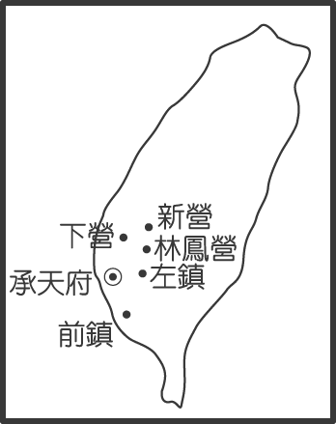

- 吳小鴻在某本書上看到一則與臺灣歷史有關的插畫，如附圖。插畫中是描述臺灣哪一時期的情形？ (A)荷蘭統治時期 (B)清領時代前期 (C)清領時代後期 (D)日本殖民統治時期
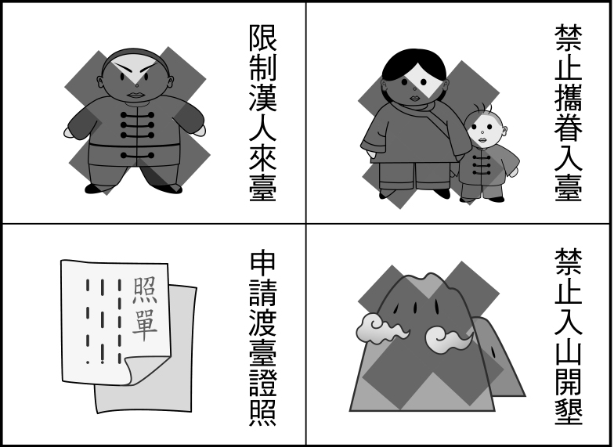

- 鄭氏政權取得台灣後，糧食匱乏成為當時亟需解決的問題。當時鄭氏是如何解決糧食不足的問題？ (Ａ)向日本進口稻米等作物 (Ｂ)以軍屯方式讓軍隊自耕自食 (Ｃ)與英國簽定商約，由英國提供鄭氏政權糧食 (Ｄ)向中國大陸購買糧食。
- 臺灣的行政區自古以來經過數次的變革，到現今則分為二十一縣市。請問：臺灣行政區由圖一演變成圖二的關鍵與下列何者有關？ (A) 清朝領有臺灣 (B)鄭經繼位，從事政治改革 (C) 漢人拓墾的擴張 (D)發生朱一貴事件
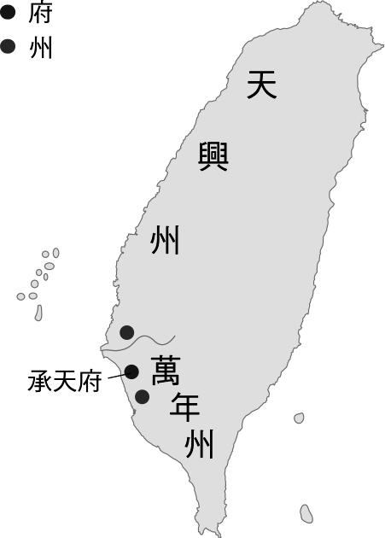 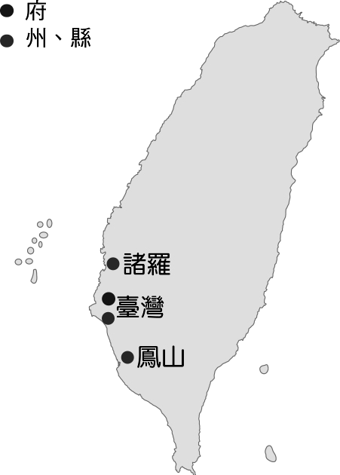
圖(一) 圖(二)
- 吳小鴻對明鄭時期的歷史特別有興趣，那麼他最應該閱讀下列哪一本書？ (A)《紅毛城史蹟故事》 (B)《臺灣鐵路開發史話》 (C)《夕陽下的億載金城》 (D)《全臺首學──文教的起源》

- 黃小慶特別喜歡古早的俗諺和書籍，將文字裡的內容解讀出來是他的最愛，請問：
- 臺灣有句俗諺：「一個某（妻）卡贏三個天公祖。」這是說娶到一個老婆更勝過供奉三尊神明。這句諺語反映出當時男女人口比例嚴重失衡的狀況，很多男人成為生活不安定的「羅漢腳」。請問：這種情形應是臺灣史上哪一個時期的社會現象？ (A)鄭氏治臺時期 (B)清領時代前期 (C)清領時代後期 (D)日本殖民統治時期
- 台灣有一句俗諺「一府二鹿三艋舺」，這句話表示台灣古早的開發方向為何？ (A)由北而南 (B)由西而東 (C)由南而北 (D)由東而西
- 《臺灣通史》作者連雅堂曾稱讚某位歷史人物具有輔佐君王的才能，他不僅積極推廣文化事業，設立學校，並「盡心經畫……內課農桑，外興貿易。十數年來，移民大至……。」此為下列何人？ (A)施琅 (B)鄭成功 (C)陳永華 (D)劉永福
- 清代一分文件提到清領前期臺灣當時的人口現象，內容大意如下：「從北路諸羅以上，直到山後長達一千餘里的地方，漢族婦女不到數百人；南路由鳳山到琅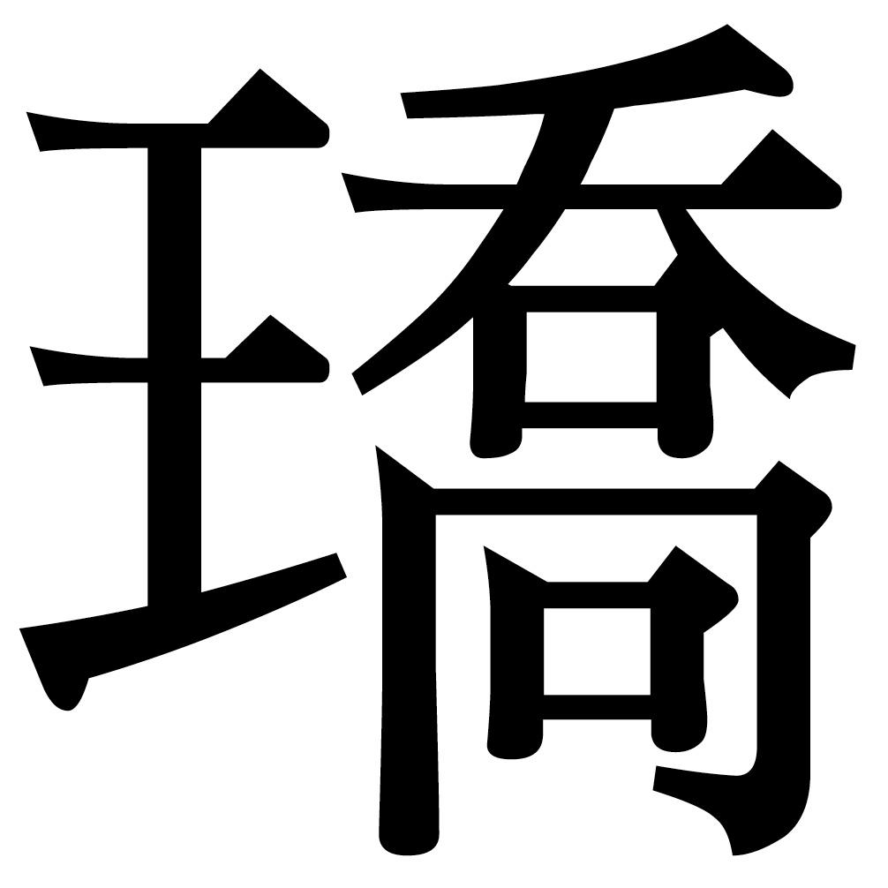以下長達四、五百里的地方，漢族婦女也不過數人而已。」請問：以上所描述的情形，其背後原因可能是什麼？ (A) 清廷頒布政策，禁止男丁攜眷渡臺 (B)漢族婦女多纏足，不適合移墾社會 (C) 民間械鬥頻繁，造成婦女傷亡慘重 (D)社會普遍重男輕女，導致人口失衡

- 王小勝是社會科高手，就算是史地結合的題目，都難不倒他。請問：
- 下圖是明鄭時期的臺灣地圖。請問：鄭氏治臺時期，所謂的一府是指圖中的何地？(Ａ)甲 (Ｂ)乙 (Ｃ)丙 (Ｄ)丁。
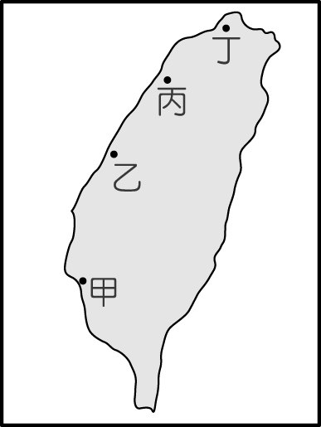
- 王小勝在古書上，發現了一張征戰路線圖，如附圖所示。請問：王小勝應該是在研究哪一個歷史事件？ (A) 鄭經趁清朝內亂，出兵中國大陸 (B)鄭成功反清復明 (C) 鄭成功攻取臺灣 (D)施琅攻打臺灣，澎湖一戰，鄭克塽降清
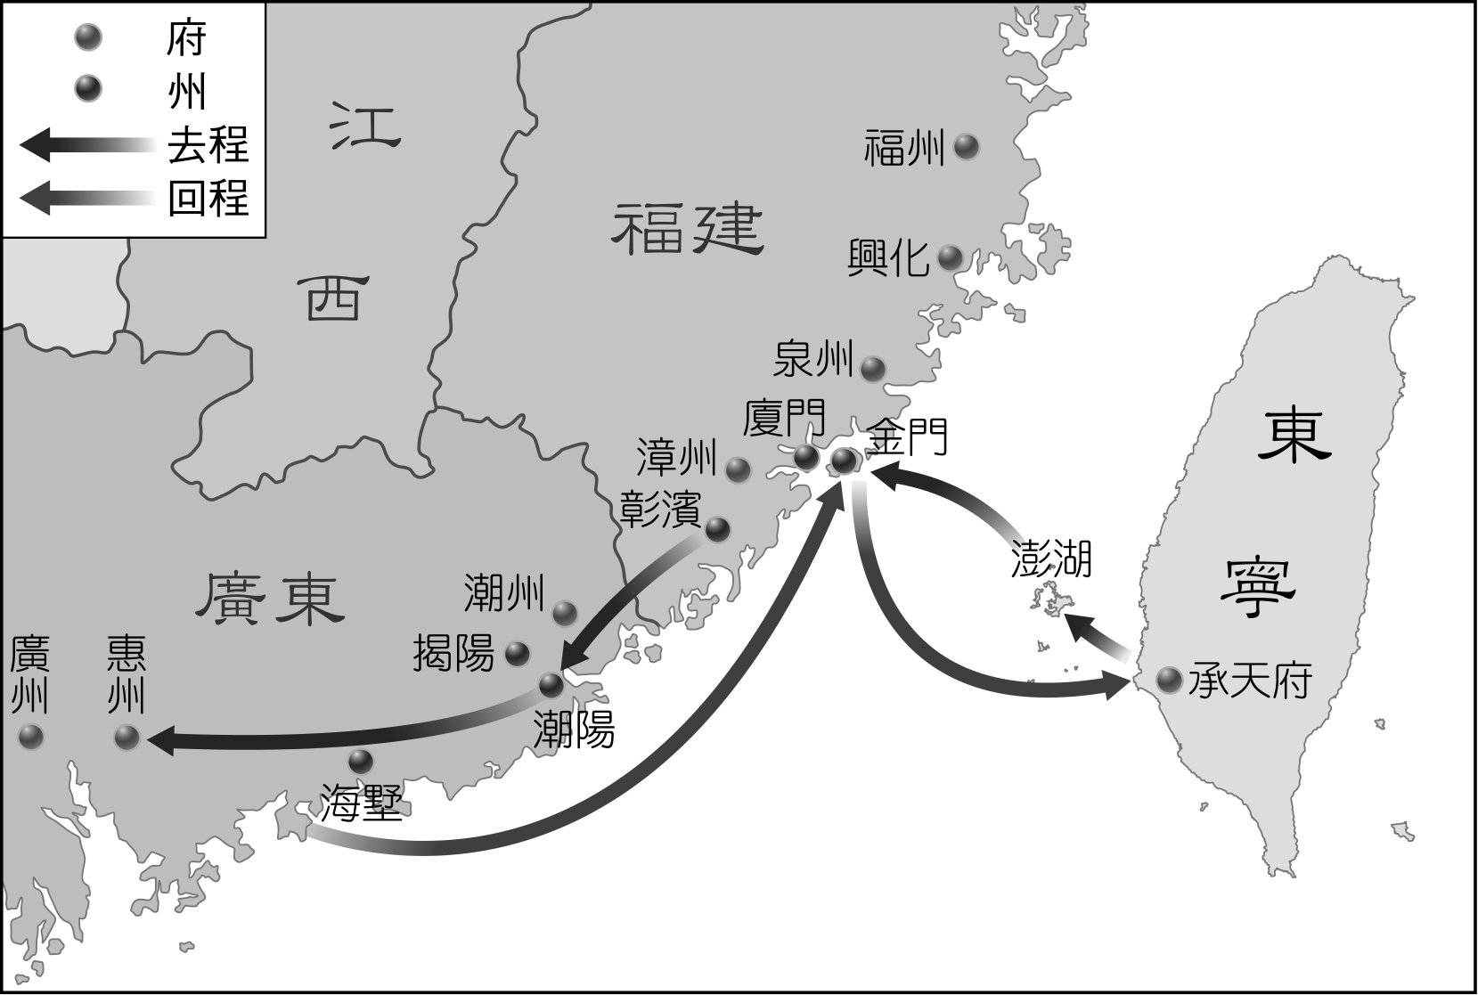
- 下圖是台灣某一時期對外貿易的路線圖。請依據對台灣歷史的演變與經濟的發展，判斷這最有可能是以下哪一個時期？ (A)鄭氏治台時期 (B)荷蘭人統治時期 (C)清領前期 (D)清領後期
